师生互通  
 一、主要功能模块功能简介  
 1.信息中心  
 2.在线学习  
 3.学习任务  
 4.每日一题  
 5.在线考试  
 6.在线测试  
 7.在线作业  
 8.成绩统计  
 9.成绩分析  
 二、模块功能详述  
 1.信息中心  
 2.在线学习  
 3.在线任务  
 4.每日一题  
 在线考试  
 在线考试单卷模式  
 在线考试多卷模式  
 成绩导入  
 批改考试和查看考试进度  
 在线测试  
 发布试题库  
 发布测试  
 在线作业  
 成绩统计  
 班级多科统计报表  
 班级优良率统计  
 班级平均分统计  
 年级多科统计  
 年级优良率统计  
 年级平均分统计报表  
 成绩分析  
 科目模版  
 考试列表模版  
 成绩分段统计模版  
 成绩分段统计模版

# 师生互通

## 一、主要功能模块功能简介

### 1.信息中心

* 显示教师在平台发布的各种信息，**发布的学习资源**，**发布的在线考试**等等。

### 2.在线学习

* 老师发布学习资源给指定学生使用，资源可以是平台里面的资源，也可以是用户上传的资源。

### 3.学习任务

* 老师发布学习任务给指定的学生，让学生在规定的时间去完成任务。

### 4.每日一题

* 老师可以每天发布一道试题给学生去练习，主要增加平台趣味性。

### 5.在线考试

* 通过平台发布考试给学生，让学生进行在线考试，老师进行在线判卷，成绩实现智能统计。

### 6.在线测试

* 老师通过平台发布测试试题给指定学生，让学生在指定的时间完成。

### 7.在线作业

* 老师通过平台发布作业给指定学生，让学生在指定的时间完成。

### 8.成绩统计

* 对学生成绩按班级和年级，进行多种方式的统计。

### 9.成绩分析

* 老师**自定义**对学生成绩进行分析

## 二、模块功能详述

### 1.信息中心

* 方便老师查看在软件平台的操作信息，比如发布**学生资源**、**在线考试**、**试卷批改**等信息。

### 2.在线学习

* 实现发布学生资源给指定的**学生**，资源可以是**系统资源**，也可以是用户自己**上传资源**。
* 发布流程（*这里以发布九年级所以学生，发布系统资源为列*）
  1. 选择**在线学习**模块
  2. 单击**添加**按钮
  3. 填写**名称**
  4. 选择**科目**
  5. 选择学习内容适用**年级**
  6. 选择**接受者**（*学生*）
  7. 添加**说明**
  8. 选择学习资源类型，可以是**系统资源**、和用户**自己上传资源**
  9. 单击选取
  10. 保存
* 发布流程关键步骤图片展示
* **1-2步**

* **3-7步**

* **8-10步**

### 3.在线任务

* 实现老师向指定学生发布学习任务，一个任务可以包括多个阶段（*这里可以理解为子任务*），阶段之间是有完成顺序的，只有先完成前面的阶段，才能继续完成后面的阶段。
* 在线任务发布流程
* 建立任务
  1. 单击**添加**按钮
  2. 选择**难度**
  3. 选择**接受人员**
  4. 设置开始和结束时间
  5. 添加**备注**
  6. 单击**保存**
* 向任务中添加学习阶段
  1. 选中指定任务，单击添加按钮
  2. 填写阶段名称，选择阶段难度
  3. 设置是否可重过(*如果用户没有达到通过分数，是否允许重做*)
  4. 设置重过次数
  5. 分数（*为自动生成*）
  6. 设置阶段通过分数
  7. 单击**添加试题**,然后选择**右边**的目录节点，后从左边单击**添加**选择试题。
  8. 点击**保存**
  9. 发布任务（*注意任务发布后就步可以对任务进行修改*） _ 关键步骤图片展示 **1-6步 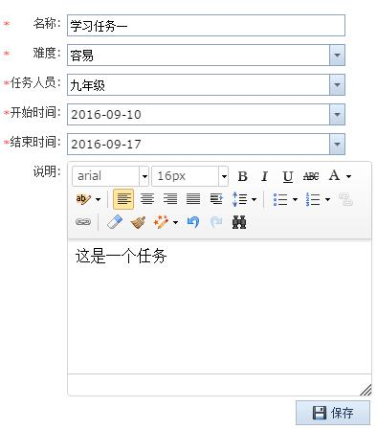 7步 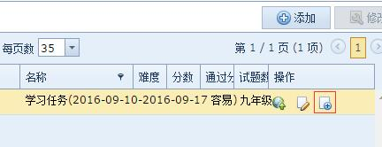 8-12步 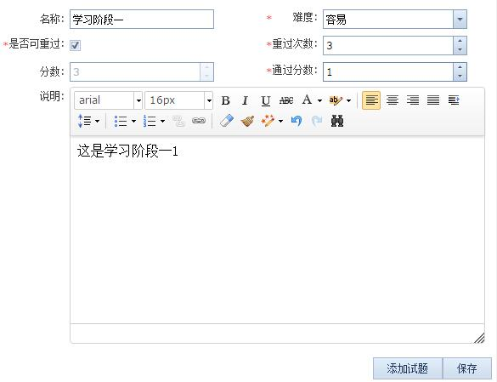 13步 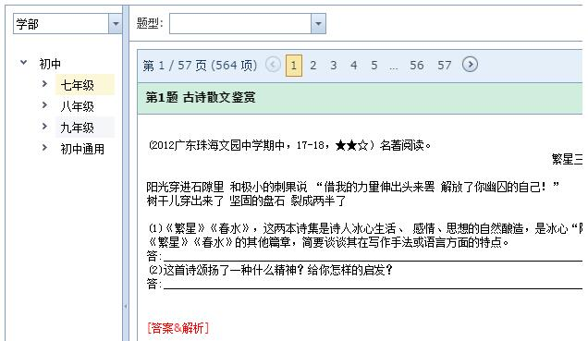 15**步 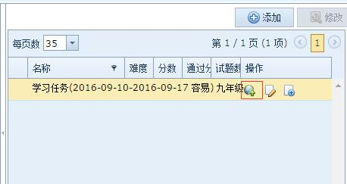

### 4.每日一题

* 老师向学生发布每日一题，每次发布为一个月的时间，可选择是否包含周六、周日。
* 每日一题操作流程
  1. 单击**添加**
  2. 设置**分数**(*每题*)
  3. 标注**难度**
  4. 设置**答案**显示时间，0表示立即现在，1表示1天后显示
  5. 添加试题，可以手动点击具体时间一题一题添加，也可单击随机出题，自动添加
  6. 单击保存
* 关键步骤图片展示 **2-4步 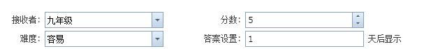 5步** 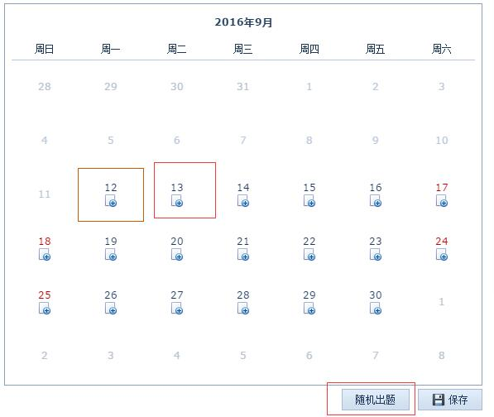

### 在线考试

* 在线考试主要实现学生在线考试、在线阅卷、成绩录入、成绩导出。

#### 在线考试单卷模式

* 发布考试操作流程

1. 单击**添加**
2. 添加考试**名称**
3. 选择考试**科目**
4. 设置考试**开始时间**
5. 设置考试**时长**
6. 是否**隐秘判卷**（*老师在判卷的时候是否能看到学生的名字*）
7. 设置**级别**
8. 设置考试**学期**
9. 设置**判卷人**（*此处判卷人为整个试卷的判卷人，每个大题还可以分别指定判卷人*)
10. 设置**接受者**（*接受试卷的学生*)
11. 设置**考试组**（*设置考试组的目的主要是方便成绩统计和成绩分析*）,如果没有考试组需要建立考试组
12. 添加大题，可在大题添加设置判卷人员，大题分数，并向大题添加试题
13. 单击保存

* 关键步骤详解
* 添加考试组 步骤：
  1. 点击**更多**，后单击**考试组**（*如图*） 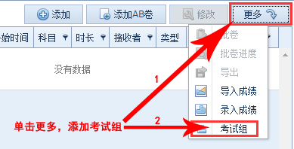
  2. 单击**添加**，后填写考试组详细信息（*如图*） 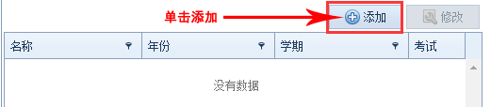 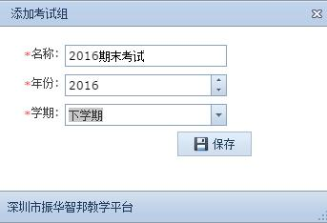
* 添加大题和试题 步骤：
  1. 单击**添加大题**(*如图*) 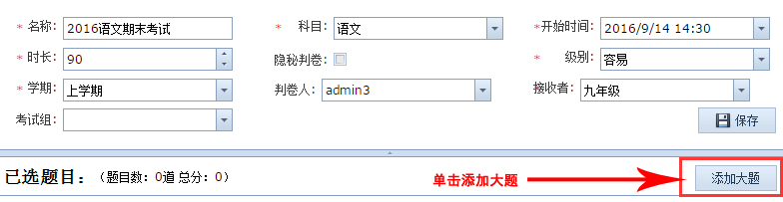
  2. 设置大题相关属性 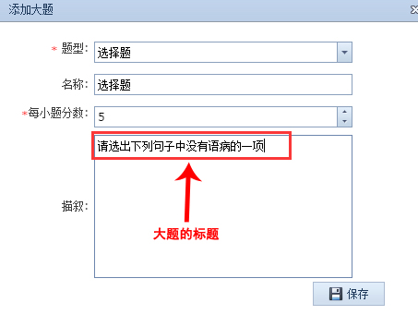
  3. 编辑大题位置、判卷人（*如何步填写默认为全局判卷人*）、并向期中添加小题。 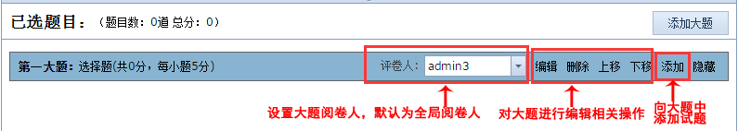

#### 在线考试多卷模式

* 发布考试操作流程
  1. 点击**添加AB卷**
  2. 添加考试**名称**
  3. 选择考试**科目**
  4. 设置考试**开始时间**
  5. 设置考试**时长**
  6. 是否**隐秘判卷**（*老师在判卷的时候是否能看到学生的名字*）
  7. 设置**级别**
  8. 设置考试**学期**
  9. 设置**判卷人**（*此处判卷人为整个试卷的判卷人，每个大题还可以分别指定判卷人*)
  10. 设置**接受者**（*接受试卷的学生*)
  11. 设置**考试组**（*设置考试组的目的主要是方便成绩统计和成绩分析*）,如果没有考试组需要建立考试组
  12. 设置**选卷方式**（*设置AB卷分配的方式，共中方式，随机选择、指定人员、学生自己选取*）
  13. 添加**试卷**
  14. 向试卷中加入试题
  15. 保存
* 关键步骤详解
  + 添加试卷
  1. 添加和编辑试卷（*如图*） 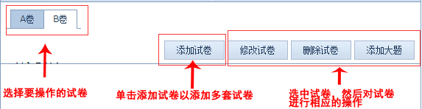
  2. 设置试卷的获取试题的方式（*如图*） 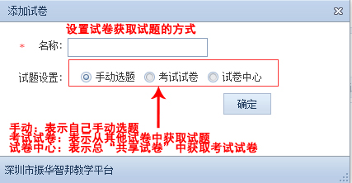

#### 成绩导入

* 导入详细流程
  1. 建立考试组
  2. 选择**导入成绩**
  3. 选择需要导入成绩的学生
  4. 选择导入成绩表（*成绩表必修按照模版规则*）
* 关键步骤图片 **第2步**单击导入成绩 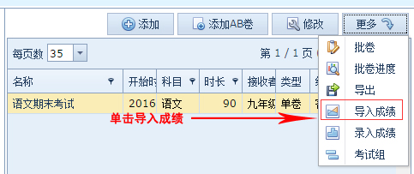 **第3、4步**选择学生和导入成绩表模版规则 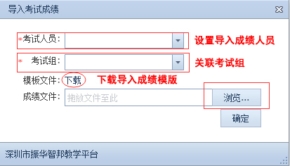 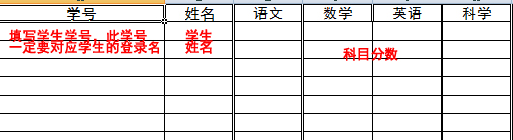

#### 批改考试和查看考试进度

* 关键步骤图片 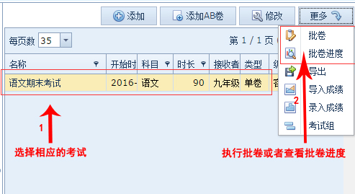

### 在线测试

* 主要功能实现老师发布试题让学生进行测试（*操作步骤同在线考试，所以此处操作步骤省略*）和定义试题库发布给指定学生，让学生自己出题自己练习。

#### 发布试题库

* 此模块功能定义试题库发布给指定学生，让学生自己出题自己练习。
* 操作流程
  1. 单击**试题库**
  2. 点击**添加**以此添加试题库
  3. 设置试题库**名称、分享人员**
  4. 选中添加好的试题库，然后单击试题列表，以此向试题库中添加试题
* 关键步骤图片 **第1步**进入试题库添加菜单 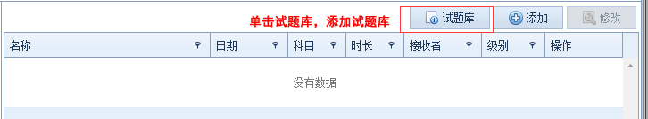 **第2步**添加和修改试题库 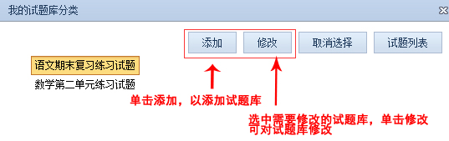 **第3步**设置试题库名称和分享人员 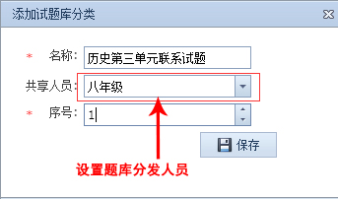 **第4步**添加试题到试题库 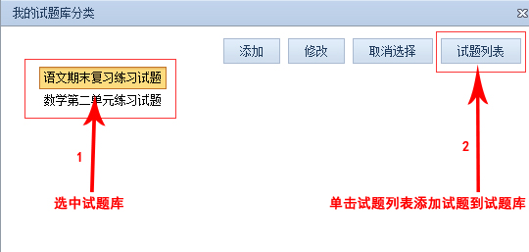

#### 发布测试

* 关键步骤图片
  1. 进入测试功能模块 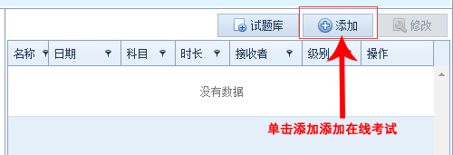
  2. 后续步骤参考**在线考试**

### 在线作业

* 主要功能为向学生发布课堂作业和家庭作业，操作方式同”在线考试”
* 关键步骤图片
  1. 进入发布作业模块 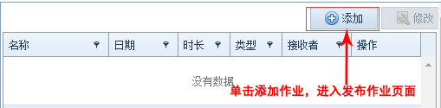

### 成绩统计

* 主要功能为统计学生的考试成绩，主要包括，**班级多科统计、班级优良率统计、班级平均分统计、年级多科统计、年级优良率统计、年级平均分统计报表。

#### 班级多科统计报表

* 主要统计班级学生各科成绩。
* 操作步骤
  1. 选择**年级**
  2. 选择**班级**
  3. 选择**考试组**
  4. 选择**科目**
  5. 单击**查询**可以查看报表
  6. 导出报表（*可选操作*）
* 关键步骤图片
  1. **1-5步**设置查询参数 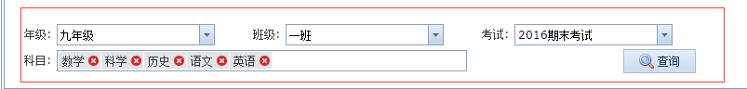
  2. **6步**导出报表 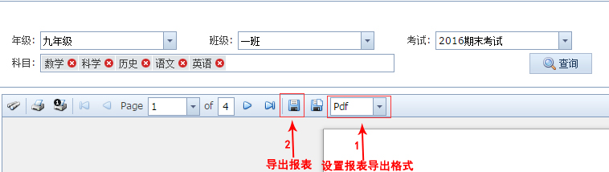

#### 班级优良率统计

* 统计班级各科目优良率。
* 操作步骤同**班级多科统计报表**

#### 班级平均分统计

* 统计班级个科目平均分
* 操作步骤同**班级多科统计报表**

#### 年级多科统计

* 统计年级学生各科成绩。
* 操作步骤同**班级多科统计报表**

#### 年级优良率统计

* 统计年级各科成绩优良率
* 操作步骤同**班级多科统计报表**

#### 年级平均分统计报表

* 统计年级各科平均分。
* 操作步骤同**班级多科统计报表**

### 成绩分析

* 主要功能让用户自定义方式统计成绩报表，用户可以自定义成绩统计模版方便后续使用，同时模版也可以导入，模版类型主要分为：**科目模版、考试列表模版、成绩分段统计模版、成绩分段列表模版**

#### 科目模版

主要实现各科成绩按照自定义科目组合和自定义科目排名呈现报表（*如下图*） 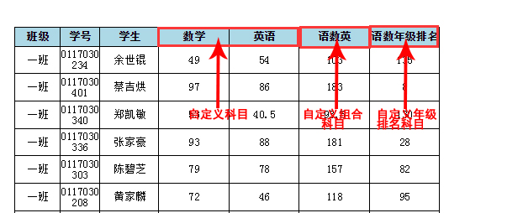

* 实现例子:统计语文 、数学、英语、 语数外、语数外年级排名（支持过滤--就是支持选择排名范围比如选择1-100名的）
* 实现步骤
* **第一步**单击添加，进入模版添加页，并设置模版名称（*如图*）
* 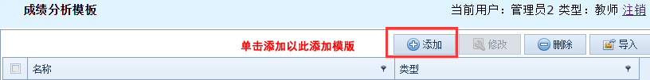 **第二步**选择模版类型，此处选择**科目模版**（*如图*） 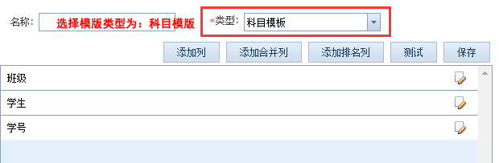 **第三步**添加语文、数学、英语科目：首先单击**添加列**，然后选择对应的科目，并设置相应属性（*如图*） 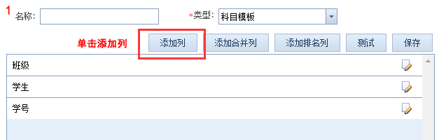 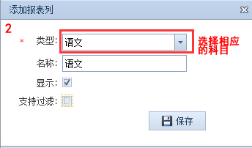 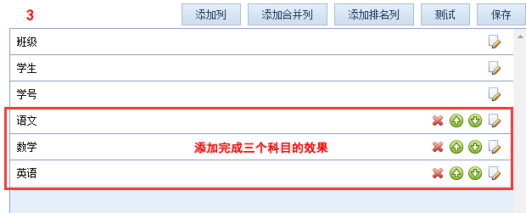 **第四步**添加合并科目语数外：单击**添加合并列**，然后科目选择语文、数学、英语（*如图*） 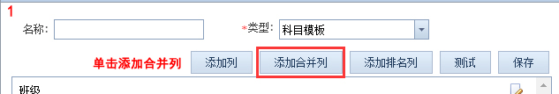 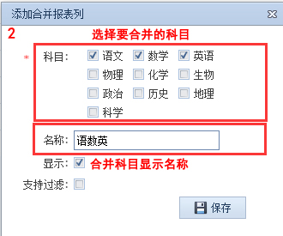 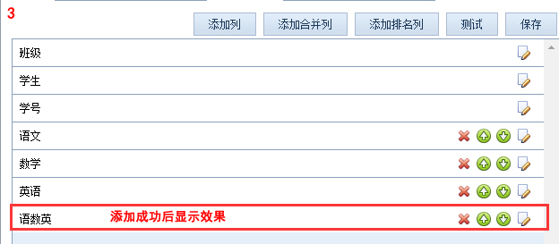 **第五步**添加年级排名科目，科目为语数外，单击**添加排名列**，后**排名类型**选择**年级排名**然后科目选择语文、数学、英语，勾选支持过滤（*如图*） 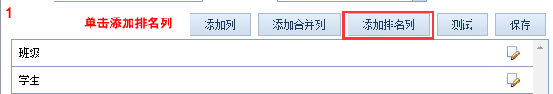 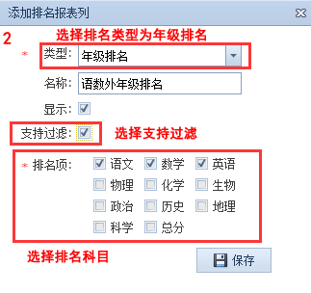 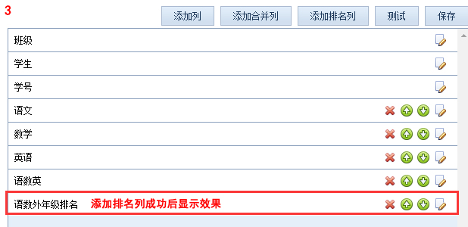 **第六步**单击保存（*如图*）  **第七步**成绩分析使用模版，单击刚才建立好的模版，选择年级-->选择班级(可多选)-->选择考试--设置排名列筛选添加（*如图*） 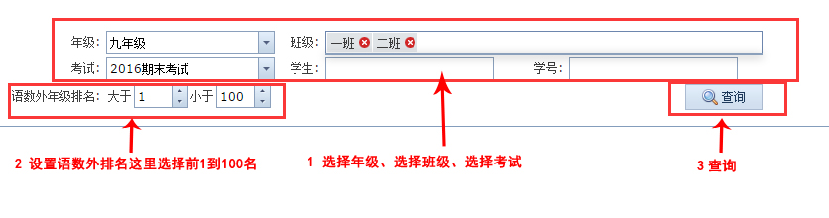

#### 考试列表模版

* 主要功能同科目模版，增加内容可以同时添加多个考试。
* 详细操作同**科目模版**

#### 成绩分段统计模版

* 主要功能实现对学生成绩分段统计，并可把统计结果加入老师考核。
* 实现例子：语文分数0-89分为差（考核权重为40），90-120分良（考核权重为80），121-150为优（考试权重为100）
* 实现步骤 **第一步**添加**成绩分段统计模版** **第二步**添加科目语文 **第三步**对语文科目进行分段，和设置权重（*如图*） 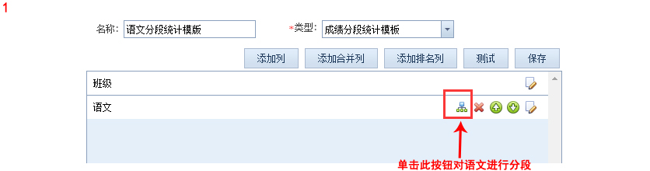 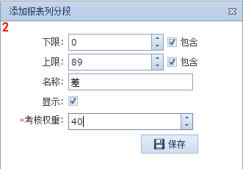 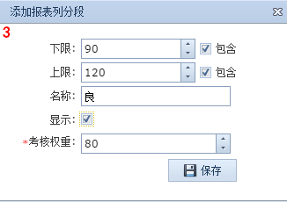 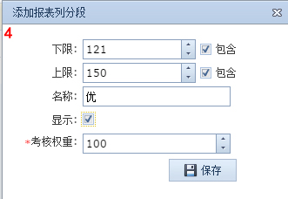 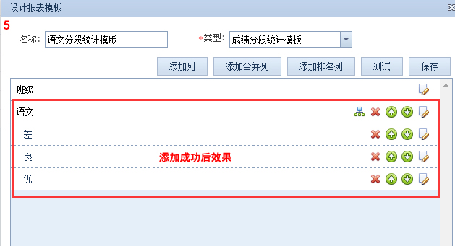 **第四步**单击保存 **第五步**测试，单击新建好的模版，选择年级-->选择班级-->选择考试（*如图*） 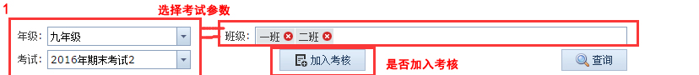 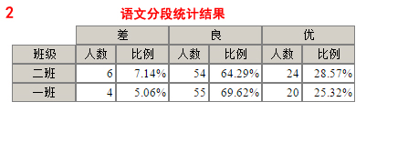

#### 成绩分段统计模版

* 主要把学生升级按照自定义分段生成报表
* 操作方法同**成绩分段统计模版**
* 实现例子：语文分数0-89分为差（考核权重为40），90-120分良（考核权重为80），121-150为优（考试权重为100）
* 最终效果如图 